

**Об утверждении схемы пастбищеоборотов на основании геоботанического обследования пастбищ по Алгинскому району**

Постановление акимата Алгинского района Актюбинской области от 29 августа 2023 года № 207

      В соответствии со статьей 31 Закона Республики Казахстан от 23 января 2001 года "О местном государственном управлении в Республики Казахстан", подпунктом 3) пункта 1 статьи 9 Закона Республики Казахстан от 20 февраля 2017 года "О пастбищах" акимат Алгинского района ПОСТАНОВЛЯЕТ:

      1. Утвердить схему пастбище оборотов на основании геоботанического обследования пастбищ по Алгинскому району согласно приложению к настоящему постановлению.

      2. Государственному учреждению "Алгинский районный отдел сельского хозяйства, земельных отношении и предпринимательства Актюбинской области" в установленном законодательством порядке обеспечить:

      1) Направление настоящего постановления на интернет-ресурсе акимата Алгинского района, после его официального опубликования.

      3. Контроль за исполнением настоящего постановления возложить на курирующего заместителя акима Алгинского района.

      4. Настоящее постановление вводится в действие со дня его первого официального опубликования.

|  |  |
| --- | --- |
| *Аким района* | *Н. Ержанов* |

|  |  |
| --- | --- |
|  | Акимат Алгинского района 29 августа 2023 года приложение к постановлению № 207 |

**Схема пастбищных оборотов на основе геоботанического обследования пастбищ по Алгинскому району на 2023-2024 годы**

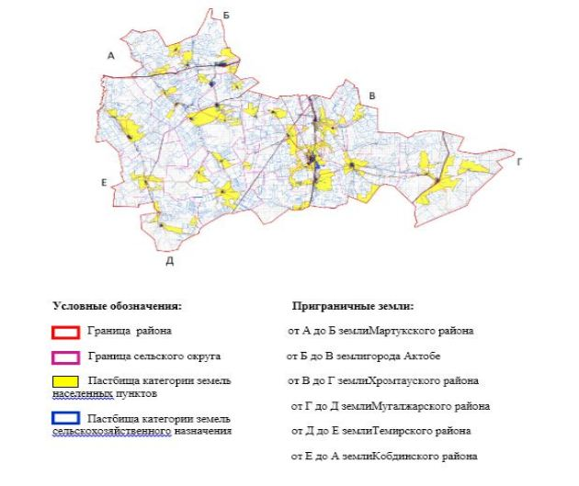

© 2012. РГП на ПХВ «Институт законодательства и правовой информации Республики Казахстан» Министерства юстиции Республики Казахстан